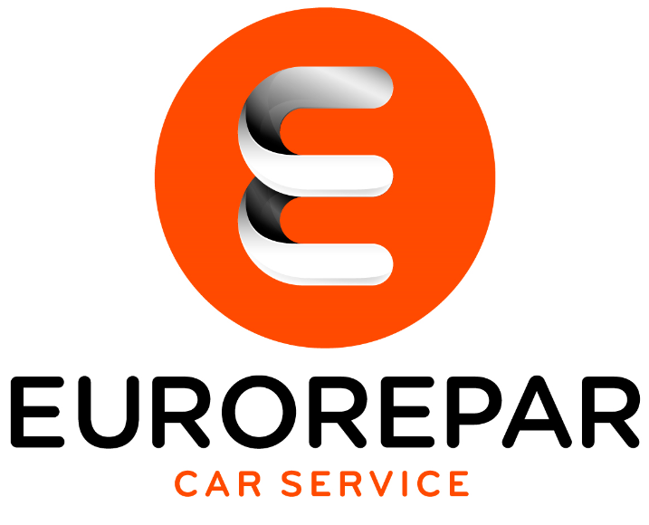

**Правила и нормы безопасности при проведении обслуживания автомобиля**

Уважаемый Клиент Сервиса «Автодаръ»,

Наш Сервис полностью соответвует требованиям РОСПОТРЕБНАДЗОРА в плане обеспечения безопасности сотрудников и Клиентов в период активного распространения вируса COVID-19:

1. персонал предприятия носит защитные маски и перчатки;

2. персонал периодически моет и дезинфицирует руки санитарными препаратами;

3. регулярно проводится измерение температуры тела наших сотрудников;

4. регулярно проводится санитарная обработка помещений нашего предприятия хлоросодержащими препаратами;

5. поток посетителей организован таким образом, чтобы в клиентской зоне одновременно находилось не более 1-го человека;

6. в клиентской зоне автосервиса нанесена разметка, указывающая безопасное расстояние между посетителями минимум в 1,5 метра

Так как наш Сервис входит в международную сеть Автосервисов EUROREPAR CAR SERVICE, мы также выполеняем рекомендации наших европейских партнёров по бесконтактной приёмке автомобиля:

* Приёмка автомобиля осуществляется по телефону +7497785718. Мастер-приёмщик удалённо продиагностирует как ремонт или обслуживание необходимо вашему автомобиля и назначит время визита в наш Сервис «Автодаръ». Возможно потребуется переслать фотографии или видео по запросу механика на WhatsApp номер +7497785718. Если у вас нет возможности самостоятельно приехать в Сервис, мы вышлем Эвакуатор к месту нахождения вашего автомобиля.
* Мастер-приёмщик по просит вас взять с собой ручку если вы решили ехать самостоятельно до Сервиса.
* В назначенное время визита, Вы подъезжаете к нашему Автосервису «Автодаръ» по адресу Москва, Рябиновая 28 стр.6 и подтверждаете по телефону +7497785718 что автомобилья на стоянке.
* В течении 5 минут после подтверждения к вам выйдет мастер-приёмщик и передаст распечатанный предварительный заказ-наряд через водительское окно.
* Вы подписываете предварительный заказ-наряд и оставляете его на пассажирском сиденье. Ключи оставляете в замке зажигания и выходите из автомобиля.
* Далее вы можете уехать из Сервиса на такси и ждать звонка по готовности автомобиля. Или оставаться в Сервисе в Клиентской зоне.
* После того как автомобиль будет готов, Вам позвонят. Оплата происходит бесконтактным методом через платёжный терминал.
* На стоянке Сервиса Вас будет ждать Ваш автомобиль с ключами в замке зажигания и всеми распечатанными документами по ремонту и обслужвианию автомобиля в нашем Сервисе. Галочкой будет отмечено где нужно расписаться. Мастеру-приёмщику нужно будет передать экземпляр документов Сервиса.

Желаем вам не болеть и будем вас рады видеть в нашем Сервисе «Автодаръ»!

**До скорой встречи в EUROREPAR CAR SERVICE !**

EUROREPAR CAR SERVICE

ОБСЛУЖИВАНИЕ

И РЕМОНТ

АВТОМОБИЛЕЙ

РАЗЛИЧНЫХ МАРОК

**EUROREPAR CAR SERVICE**

